A.user
1. user saat top up koin selalu failed status nya tapi permintaan masuk ke admin namun saat admin menerima juga tetap failed tapi status di admin berhasil,sementara coin di user tidak masuk
2. Icon notifikasi jika di klik tidak jelas muncul nya , karena terpotong
3 (jelajahi)
a.saat di klik video tidak bisa di putar
4.upload video
a.saat upload video tidak bisa mengupload thumbnail,thumbnail hanya tergenerate dari awal video, itu aneh
5.studio kreator:
a.buat pemilik video bisa klik video nya dan otomatis masuk ke video nya
6.wallet: buat pada pencairan koin itu khusus koin biru,jadi kreator yang mendapat banyak view hasilnya adalah koin biru yang digunakan untuk pencairan tunai
7.profil: tidak bisa upload foto profil,selalu gagal
B.admin
1. dashboard
Benar benar banyak yang harus dibenahi, coba analisis apa yang kurang dan apa yang harus di hilangkan dan ditambah, saya ingin semua bisa di klik untuk dashboard ini dan ada grafik” juga
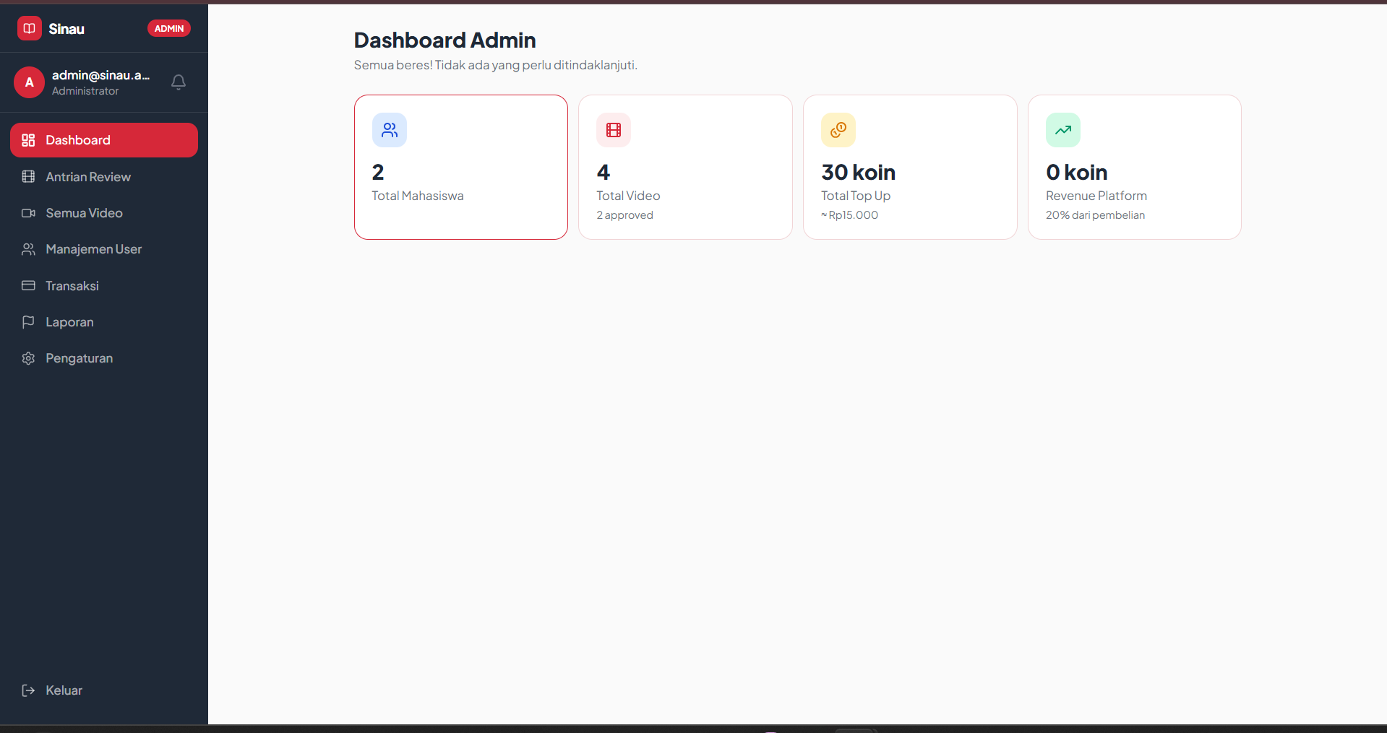
2.semua video: buat jika di hapus/klik icon sampah maka otomatis hilang, tidak hanya opasitas nya saja yang berkurang
3.transaksi: sama kasusnya seperti point user point 6
4.pengaturan: qris tidak bisa upload gambar
Status kebanyakan jika submit atau lainya selalua failed/Failed to send a request to the Edge Function
5.review video juga selalu status gagal jika terima /tolak tapi masuk di user video nya
Ini adalah gambar lengkap dari web nya
User:
